『市民プラザギャラリーイベント』出展申込書 2/20締切
申込日 年 月 日
団体名
担当者
連絡先
メールアドレス
展示内容を記入
（通行の妨げになる展示、団体の活動と関係ない展示、販売、営利目的の展示はできません）
最終日案内会の立会い | ・する ・しない（無人の展示）
体験会の実施  （お客様の体験は無料） | ・有 ・無  体験内容:
備考欄
・パネルは1団体1枚のみです。テーブル、椅子はありません
・パネルは画びょうが使えます。（画びょう、テープなど各自でご用意ください。）
・パネル用のワイヤー、フックはご用意しますが、数に限りがあります。
・パネルに掲示できない展示物があればご相談ください。

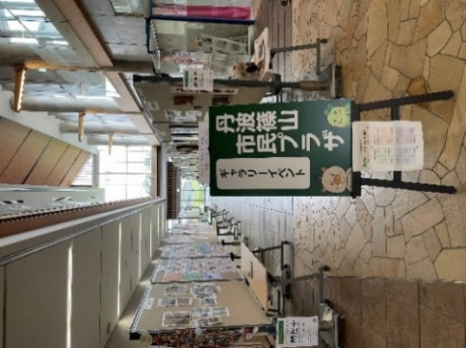
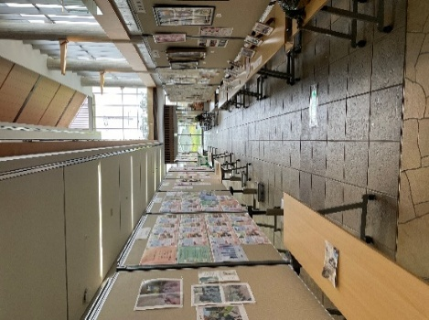

お申し込み お問い合わせ
丹波篠山市民プラザ TEL/FAX：079-552-0001 メール t_plaza@withsasayama.jp
この様式は市民プラザホームページからもダウンロードできます
https://www.tambasasayama-plaza.com

